FICHE DE PRÉPARATION : Organiser une sortie MathCityMap

Date : Le / / | Séquence : Les maths dans le réel | MathCityMap

Niveau C2/C3 | DOMAINE : Résolution de problèmes + tous domaines (géométrie, calcul, grandeurs et mesures) | Discipline : Mathématiques

COMPÉTENCES TRAVAILLÉES | - Se repérer dans l’espace  - Se repérer sur un plan  - Résoudre un problème  - Mesurer

OBJECTIFS | - Ancrer les mathématiques dans le réel
(x) Découverte |  | (x) Recherche-Manipulation | (x ) Réinvestissement | () Évaluation
Matériel | - Livrets Mathscitymap d’élève (1 par groupe)  - Tablettes (si possible mais pas obligatoire) avec application Mathscitymap  - Feuille et crayon à papier individuel pour les recherches  - 1 mètre ou décamètre  - 1 calculatrice (optionnelle)  - Tutoriel de l’application

Exemple d’une sortie réalisée avec des CE2 au parc Blandan (Lyon)
En amont de la sortie : les prérequis
- Les élèves ont résolu des problèmes de recherche et s’engagent dans des activités de recherche
- Les élèves ont vécu des situations problèmes incluant des mesures, notamment de longueurs
- Les élèves mesurent avec le matériel approprié
- Les élèves ont une habitude de travail en groupes
- Les élèves savent lire un plan et se repérer dans l’espace

Une séance préambule avant la sortie
Temps | DÉROULEMENT |  | Dispositif
5 min | - Présentation de la sortie et ses objectifs  Nous allons réaliser une promenade mathématique dans le parc Blandan. A l’intérieur du parc, il y a 8 énigmes mathématiques que vous devrez résoudre par groupe.  - L’objectif est double :  - se balader dans le parc Blandan d’une autre manière : avec des yeux mathématiques.  - utiliser vos connaissances mathématiques ailleurs qu’en classe.  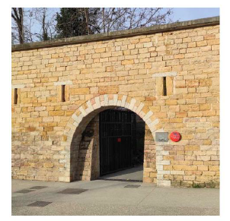 |  | Collectif
15 min | - Explication du déroulement  sans tablette  - Projection du livret de l’élève p2 « le plan ».  → Vous avez 8 énigmes à résoudre sur ce plan. Elles sont matérialisées par les points rouges numérotés.  Pour pouvoir résoudre cette énigme, il faut vous rendre à l’endroit de l’énigme.  → Une fois arrivé au bon endroit, lis l’épreuve (projeter p3 du livret)  Si vous avez besoin, vous pouvez demander un ou deux indices (maximum) à l’adulte qui gère votre groupe.  N.B : parfois, il y a des problèmes qui peuvent être résolus par étape, dans le livret. Cela s’appelle des sous-tâches. (projeter p8 du livret)  - Rappel des règles de groupe  - Coopération ;  - Réflexion partagée : prendre le temps de s’écouter les uns les autres avant de valider une réponse commune ;  - Rester en groupe sur chaque épreuve.  N.B : il est important de rappeler que ce n’est pas une course de vitesse mais bien une activité de résolution mathématique coopérative en extérieur. | - Explication du déroulement  avec tablette  - Projection de la fiche tuto qu’ils auront aussi le jour J.  → Vous avez 8 énigmes à résoudre sur ce plan. Elles sont matérialisées par les points bleus. Votre position est le point bleu avec une sorte de triangle.  Pour pouvoir résoudre cette énigme, il faut vous rendre à l’endroit de l’énigme.  → Une fois arrivé au bon endroit, cliquer sur rejoindre l’épreuve.  Si vous avez besoin, vous pouvez demander un ou deux indices (maximum) en cliquant sur la petite ampoule (p2 du tuto)  N.B : parfois, il y a des problèmes qui peuvent être résolus par étape, cela s’appelle des sous-tâches. Il faut cliquer sur le petit rond rouge avec des traits.  - Rappel des règles de groupe  - Coopération ;  - Réflexion partagée : prendre le temps de s’écouter les uns les autres avant de valider une réponse commune ;  - Rester en groupe sur chaque épreuve.  N.B : il est important de rappeler que ce n’est pas une course de vitesse mais bien une activité de résolution mathématique coopérative en extérieur.  Si l’enseignant a une bonne connexion wifi et veut suivre ses élèves sur son écran durant la sortie, prévoir en amont d’activer la classe digitale. | Collectif
5 min | - Répartition des groupes (5 élèves maximum)  - Annonce des groupes et de l’adulte référent  - Annonce du matériel nécessaire le jour J.  N.B : un problème à résoudre par groupe peut être donné à cette occasion pour éprouver ce qui vient d’être dit. |  | Collectif
Jour J : la sortie (prévoir une demi-journée)
Temps | DÉROULEMENT |  | Dispositif
10 min | - Rappel des règles de sécurité  - Rappel des règles de groupe  - Coopération  - Réflexion partagée : prendre le temps de s’écouter les uns les autres avant de valider une réponse commune.  - S’attendre les uns les autres  - Respecter le parc  - Donner un horaire et un point de RDV  Dans la mesure du possible, l’enseignant n’a pas de groupe à charge, il peut ainsi jongler entre les différents groupes.  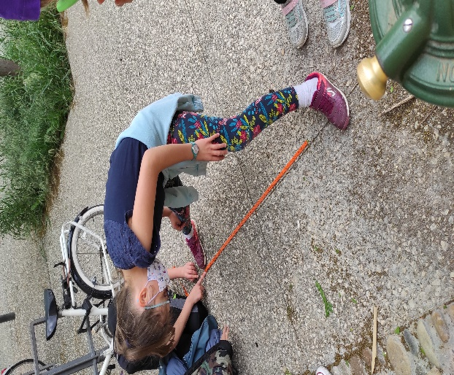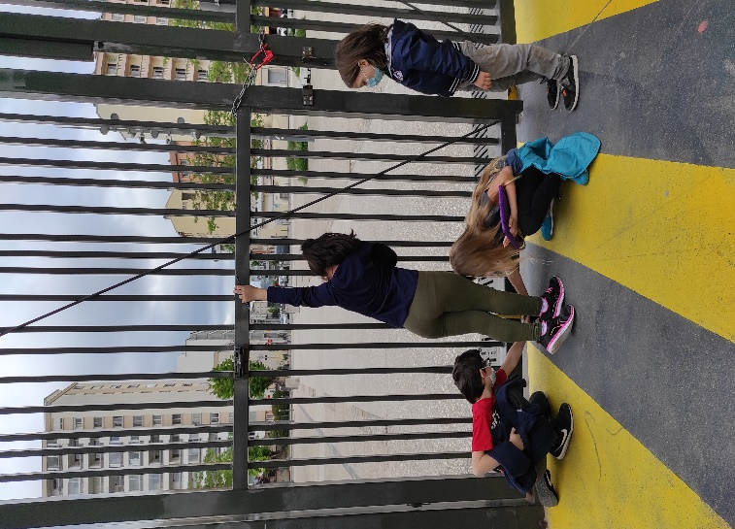  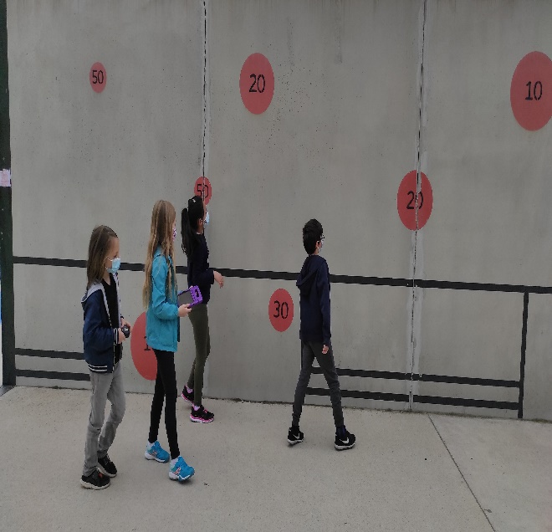 |  | Collectif
Après la sortie
10 min | - Raconter le vécu  - Laisser les élèves raconter cette sortie. Au fur et à mesure des discussions, orienter vers l’œil mathématique.  N.B : Si l’enseignant a pris des photos, c’est l’occasion de les partager |  | Collectif
15 min | - Présentation des stratégies de réussite  - Demander à chaque groupe de présenter un problème qu’il a réussi en expliquant la procédure utilisée et les stratégies évoquées (5 min de discussion) |  | Par groupe
10 min | - Reprendre les problèmes non résolus  - donner d’autres indices pour les laisser résoudre le problème seul  - validation ou invalidation des procédures |  | Individuel  Collectif
5 min | - Bilan de toutes les épreuves mathématiques  Réalisation d’une affiche collective :  « Dans le parc Blandan, on a ….
Prolongement : créer une épreuve mathématique à partir du réel.
Faire une autre sortie mathscitymap pour réinvestir les compétences acquises

Degré d’atteinte de(s) objectifs :  - S’investir dans la résolution des énigmes  - Se déplacer et se repérer | Principaux obstacles :  - Difficultés de coopération  - Problèmes techniques liés à l’utilisation du matériel

